ООО «Институт профилактики»
__________________________________________________________________
Адрес (место нахождения): 117303 Город Москва, Балаклавский проспект, дом 33, строение 2
Почтовый адрес: 117152 Москва, Загородное шоссе, дом 7, корпус 5, строение 1
ОГРН 1065074065935, ИНН/КПП 5036074943 Сайт: институт-профилактики.рф
Телефон: (495) 542-64-37 Эл. почта: institut03@yandex.ru

ПРИКАЗ
об утверждении программы дополнительного профессионального образования

в соответствии со статьёй 76 Федерального закона "Об образовании в Российской Федерации" от 29.12.2012 N 273-ФЗ, Приказом Министерства образования и науки РФ от 1 июля 2013 г. N 499
"Об утверждении Порядка организации и осуществления образовательной деятельности по дополнительным профессиональным программам", в связи с повышением требований к уровню квалификации слушателей и необходимостью освоения современных методов решения профессиональных задач, закрепления теоретических знаний, полученных при освоении программ профессиональной переподготовки или повышения квалификации, для изучения передового опыта, приобретения профессиональных и организаторских навыков для выполнения обязанностей по занимаемой должности

п р и к а з ы в а ю:

Утвердить следующую дополнительную образовательную профессиональную программу:
Программа повышения квалификации «Основные аспекты профилактики пролежней», 18 ч.

30.04.2020 Генеральный директор: А.В. Ковтун

ООО «Институт профилактики»
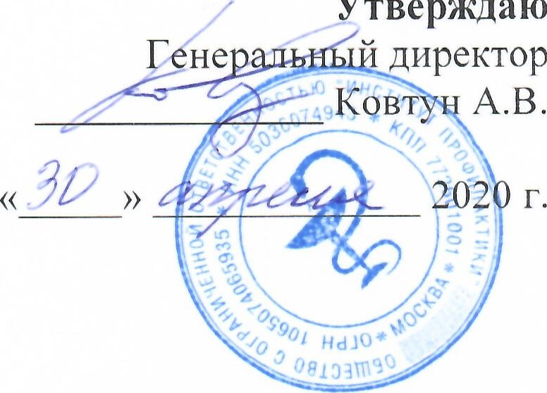
Утверждаю

ПРОГРАММА
повышения квалификации

«ОСНОВНЫЕ АПСПЕКТЫ ПРОФИЛАКТИКИ ПРОЛЕЖНЕЙ»
18 а\ч

заочная

Москва-2020
ПРОГРАММА ПОВЫШЕНИЯ КВАЛИФИКАЦИИ
«Основные аспекты профилактики пролежней»,
18 а\ч

АННОТАЦИЯ

Дополнительная профессиональная программа повышения квалификации «Основные аспекты профилактики пролежней» (далее – Программа) представляет собой форму обучения, при которой Слушатель осваивает образовательную программу под руководством преподавателя Института, при этом для самоподготовки имеет возможность использовать дистанционную платформу на сайте http://dist.profnauka.ru и включающей в себя: учебно-методическую документацию, определяющую требования к содержанию и уровню подготовки Слушателя, виды учебных занятий по реализации учебного процесса, руководство самостоятельной работой слушателей и формы контроля по данному курсу.
Программа предназначена для подготовки специалистов со средним медицинским образованием. Программа призвана дать слушателям умение самостоятельно выполнять все работы, предусмотренные требованиями законов и подзаконных актов, в соответствии с техническими требованиями и нормами, установленными в отношении порядка оказания медицинской помощи.
Группы комплектуются из числа медицинских работников, имеющих среднее медицинское образование.
В результате освоения дополнительной профессиональной программы, обучающиеся должны знать: ГОСТ Р 56819-2015 Надлежащая медицинская практика. Инфологическая модель. Профилактика пролежней.
- наиболее уязвимые участки кожи с потенциальным риском развития пролежней
- порядок проведения санитарной обработки пациента и гигиенического ухода за пациентом с недостаточностью самостоятельного ухода
- санитарно-эпидемиологические требования соблюдения правил личной гигиены пациента
- правила применения одноразовых гигиенических средств ухода за пациентом - правила применения гипоаллергенных косметических средств ухода за кожей пациента
- современные методологии оценки степени риска развития пролежней
-методику обучения пациента и его родственников (законных представителей) приемам профилактики пролежней
В результате освоения дополнительной профессиональной программы, обучающиеся должны уметь:
-использовать средства и предметы ухода при санитарной обработке и гигиеническом уходе за пациентом
-оценивать внутренние и внешние факторы риска развития пролежней
-использовать оценочные шкалы риска развития пролежней
- обучать пациента и его родственников (законных представителей) приемам профилактики пролежней.
Особенности электронного обучения: занятия проводятся в формате электронного обучения (онлайн-курс) на базе Образовательного портала http://dist.profnauka.ru.
Вход и идентификация обучающихся осуществляется по индивидуальному логину и паролю в личном кабинете.
В процессе обучения слушатели изучают лекционный материал в текстовом формате, промежуточная аттестация проводится в форме онлайн-тестирования. Результаты обучения отображаются в личном кабинете. Для освоения учебного материала в формате онлайн-курса слушателям необходимо иметь компьютер (планшет) с выходом в информационно-телекоммуникационную сеть «Интернет».
Итоговая аттестация: проводится в форме онлайн-тестирования. В результате успешного освоения дополнительной профессиональной программы повышения квалификации выдается документ установленного образца - Удостоверение о повышении квалификации.

УЧЕБНЫЙ ПЛАН
программы повышения квалификации

Цель обучения: качественное совершенствование компетенций необходимых для профессиональной деятельности среднего медицинского персонала по профилактике пролежней соответствии с требованиями современного стандарта.
Программа повышения квалификации для среднего медицинского персонала по следующим специальностям:
- Основная:
Сестринское дело
- Дополнительные:
Анестезиология и реаниматология
Общая практика
Медико-социальная помощь
Лечебное дело
Форма обучения: заочное обучение с элементами электронного обучения на основе дистанционных образовательных технологий.
Срок обучения: 18 академических часов (3 дня)
Режим занятий: в соответствии с утвержденным графиком.

№п/п | Наименование тем | Количество часов
 |  | всего | Лекции | Практики | Форма контроля
 | Пролежни: клиническая картина и особенности диагностики.  Патогенез механизма образования, факторы риска развития пролежней. Современные подходы к профилактике пролежней. | 4 | 4 | 0
 | Классификация средств по уходу за тяжелобольными пациентами | 2 | 2 | 0
 | Характеристика алгоритмов и особенностей применения медицинских услуг | 2 | 2 | 0
 | Симуляционный курс («Отработка алгоритмов простых медицинских услуг по профилактике пролежней). | 4 |  | 4 | Оценка выполнения манипуляций по чек-листам
 | Отработка алгоритмов простых медицинских услуг | 2 |  | 2 | Оценка выполнения манипуляций по чек-листам
 | ИТОГОВЫЙ ТЕСТ | 4 |  | 4 | Онлайн-тест
 | итого | 18 | 8 | 10

